## 任务2 仔猪副伤寒防治

仔猪副伤寒是由沙门氏菌属中的猪霍乱沙门氏杆菌和猪伤寒沙门氏杆菌引起的一种仔猪的传染病。急性病例为败血症变化，慢性病例为大肠坏死性炎，有时肺有卡他性或干酪性炎。本病大多发生于1～4月龄[仔猪](http://qy.zhue.com.cn/zz.php)，成年猪很少发病，多为隐性带菌。

一、疾病防控

（一）生物安全

加强饲养管理，严格检疫，定期消毒，搞好清洁卫生，防寒保温，增强猪的抗病力。

（二）免疫预防

疫区定期注射仔猪副伤寒疫苗：仔猪一般在20天龄左右注射灭活苗。（在本病常发地区，可对1月龄以上哺乳或断奶[仔猪](http://qy.zhue.com.cn/zz.php)，用[仔猪](http://qy.zhue.com.cn/zz.php)副伤寒活疫苗进行预防，每头肌肉注射1ml，免疫期为9个月。）

（三）疾病控制

1.对病猪应隔离、消毒、治疗。

2.对治愈猪不能与健康猪合群。

3.对发育不良、生长停滞的尽快淘汰。

4.病死猪不能食用防中毒，应作无害化处理深埋等（含内毒素高温不杀灭菌体抗原即“O”抗原）。

5.药物治疗。常用氟苯尼考、庆大霉素、氯霉素、磺胺类药、喹诺酮类等。体弱脱水用强心针及解毒止泻为主。

对全群[仔猪](http://qy.zhue.com.cn/zz.php)进行观察，发现病猪后立即隔离，及时治疗，并指定专人负责照料。

（1）土霉素按每千克体重0.1g计算，口服每日2次，连服3天。

（2）复方新诺明按每天每千克体重0.07g，分2次口服，连服3～5天。

（3）磺胺脒按每天每千克体重0.2～0.4g计算，分2次口服，连服3～5天。磺胺-5甲氧嘧啶、磺胺-6甲氧嘧啶或磺胺甲基异恶唑（SMZ）等与抗菌增效剂（TMP）按5:1混合，按每千克体重25～30mg口服，每日2次，连用3～5天。

（4）喹诺酮类药物也有较好的治疗效果。盐酸环丙沙星或恩诺沙星，每千克体重2.5mg，肌肉注射，每天2次，连用2～3天。

必须坚持改善饲养管理与卫生条件相结合，才能收到满意效果。

二、疾病诊断

（一）病原

本病病原为沙门氏菌属中的猪霍乱沙门氏杆菌和猪伤寒沙门氏杆菌。肠杆菌科中的一属， G- 杆菌。

抵抗力：中等。60℃ 20分钟可杀灭，一般消毒剂能迅速杀灭。本菌在水中存活3周，在粪中可存活10个月左右。

随着抗菌药物的广泛使用，本属细菌对青霉素、链霉素、四环素等药物有抗药性，对庆大霉素、喹诺酮类药物敏感，但在实际治疗中，最好分离菌株进行药敏试验，以能选用最敏感的药物。

（二）流行诊断

1.易感动物 各种年龄猪都可感染，主要侵害20天龄至4个月龄仔猪，尤其是断奶仔猪。

2.传染源 病猪和带菌猪。病原菌存在于肠道中，通过粪尿不断排泄到外界环境中，污染饲料、饮水、猪圈、食槽及周围环境，经过消化道感染健康猪，使之发病。还有的少数可通过带菌母体子宫内感染或脐带感染。有人认为鼠类可以传播本病。

3.传播途径 消化道感染。

4.诱发因素 [仔猪](http://qy.zhue.com.cn/zz.php)饲养管理不当、圈舍潮湿、拥挤、缺乏运动、过早断奶、突然改变饲料、饲料单纯、缺乏维生素及矿物质、营养不良、长途运输过劳、寒冷潮湿及气候突变、卫生条件差、饲养管理不当均可诱发暴发本病。也可继发于其它传染病过程中，尤其是猪瘟、弓形体病、鞭虫病等。

5.流行形式 呈散发性、地方性流行。本病一年四季均可发生，但以春冬气候寒冷多变时节发生最多。

（三）临床诊断

潜伏期一般数天或两周不定，长的可达数月。

1.急性型 呈败血经过，发病初期多为急性经过，表现体温升高达41～42℃，食欲不振或废绝，精神萎靡，喜藏于垫草内，寒战。常互相挤压、堆叠在一起，有的达3～4层；鼻盘发干，眼结膜发红，有黏性分泌物。初便秘，后腹泻，排出淡黄色恶臭的稀粪，有时混有血液，有时不见腹泻；结膜红，有分泌物。呼吸迫促困难。在发病的2～3天，在鼻端、耳、颈、腹及四肢内侧皮肤上出现紫色斑。此时病猪迅速衰竭，行走不稳，弓背弯腰，毛焦肷吊，呼吸困难，衰竭而死亡，病期为2～5天，死亡居多。

2.慢性型 较常见，与肠型猪瘟很相似。

为最常见的病型，由急性转来或一开始即呈慢性经过。其病状与急性相似，只不过症状不明显或缓和些。

最主要的特征症状是下痢，而且形式多样。粪便呈粥状或水样，为灰白、淡黄、黄绿、灰绿或污黑色，恶臭，常混有黏液，甚至黏膜或血液。严重时，肛门失禁，在吃食、躺卧或起立和行走时都可出现下痢，粪便自然下流，使尾部及整个后躯沾污，有的咳嗽时，呈喷射状排出稀粪水。有时病猪下痢与便秘交替流行。体温升高40.5～41.5℃，精神沉郁，食欲不振，饲喂时，到槽前吃几口就离去，后期废绝，也有的病猪死前还吃，喜喝脏水。畏寒毛松，埋堆，眼结膜红有粘脓性分泌物，尿浓茶状。有时咳嗽流脓性鼻液，呼吸加快困难。消瘦贫血，弓背，腹部收缩，紧贴背脊下，筋骨毕露，体瘦如柴（见图2-4-5），毛粗乱欠光泽，衰弱，最后极度衰竭而死。皮肤有弥漫性湿疹，皮肤黄染全身污粪，死前皮肤出紫斑。病程长达2～3周以上，耐过的猪常成为僵猪（见图2-4-6）。

（四）剖检诊断

1.急性型 主要呈现败血症变化。死猪体表皮肤淡蓝色或淡紫色，或见紫红色斑块。

（1）脾肿大暗蓝色，切面蓝红色。

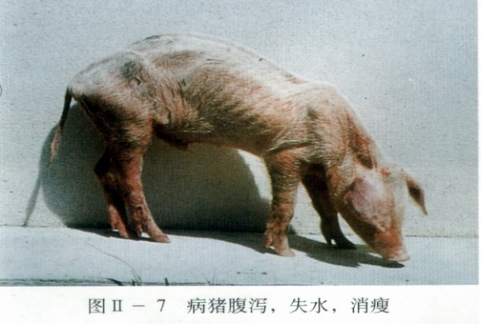（2）全身淋巴结特别是肠系膜淋巴结充血肿大变软，呈紫红色，切面似大理石状，与猪瘟的变化相似。

图2-4-5 仔猪副伤寒

病猪腹泻、失水、消瘦

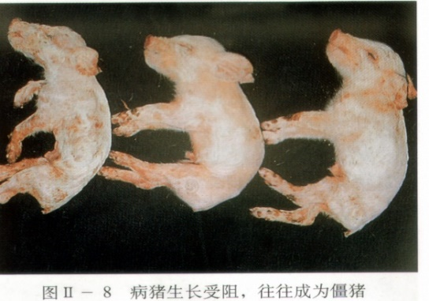

图2-4-6仔猪副伤寒

病猪生长受阻，成为僵猪

（3）肝肾有不同程度肿大，肝、肾、心外膜见有出血点。

（4）胃肠黏膜红肿，上附黏液，可见出血点，重者呈弥漫性出血（见图2-4-7）。

（5）肺有卡他性炎症变化。

（6）全身黏膜浆膜均有不同程度的出血斑点，肠黏膜卡他，病程稍长的病例，大肠黏膜有散在的麸皮状的坏死物（见图2-4-8）。

2.慢性型 典型病变主要在大肠，特别是盲肠和结肠前段黏膜的坏死和溃疡。

（1）特征为纤维素性坏死性肠炎：在盲肠、结肠、有时回肠后段肠壁增厚，黏膜上覆盖一层弥漫性腐乳状坏死性麦糠样假膜（见图2-4-9），底面红色，边缘不规则的溃疡（初期肠壁淋巴滤泡发生肿大，为绿豆至黄豆大，逐渐演变发生坏死，向四周扩延，边缘隆起堤状，中央下陷，坏死物呈灰绿、黄褐、黄绿、污黑等不同颜色，肠壁出现大小不等的圆形溃疡，又称“钮扣状”溃疡。有的溃疡互相融合，形成小块溃疡。有的病例，见整个肠黏膜，特别是盲肠，发生弥漫性坏死及糜烂，表面被覆灰黄色麸皮样坏死物，粗糙不平，肠壁变厚，缺乏弹性，也见有表层黏膜条状坏死的）。

（2）肠系膜淋巴结索状肿大，切面呈灰紫或土灰色，呈髓样变化，有灰白色干酪样坏死灶（见图2-4-10）。肠系膜淋巴管变粗，为灰白色索状。

（3）脾脏有的正常，有的肿大，蓝色，并有干酪样坏死。

（4）肝变性，切面有针尖大灰黄色坏死灶或灰白色增生结节。

（5）肺出现卡他性肺炎，切面有灰黄色干酪样结节等。

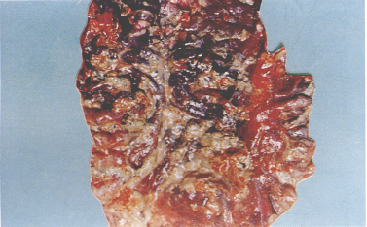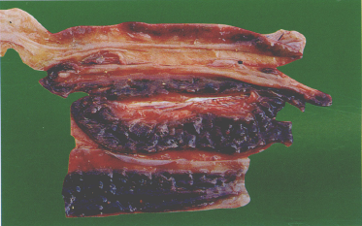

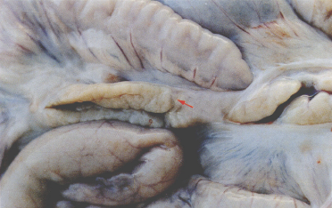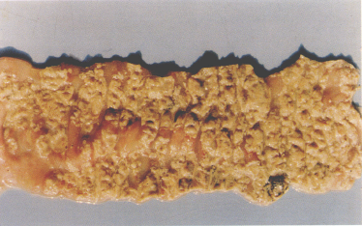

图2-4-10 慢性猪副伤寒

病猪肠系膜淋巴结呈索样肿切面灰白色

图2-4-9 慢性猪副伤寒

病猪坏死肠粘膜凝结成糠麸样伪膜

图2-4-8 急性猪副伤寒

病猪大肠粘膜炎性充血，表面糠麸样伪膜

图2-4-7 急性猪副伤寒

病猪回肠后段急性出血